 Cobât du 02 octobre 2018

Modification Finance

1. **Voiries et parking  
   Voiries entre B et C (Nantes)**

* Cde passée, en attente date d’intervention.

**Réfection trottoir D02, Galerie Maisel, I10/I11 (Brest)**

* Cde passée, intervention décalée en semaine 41.

1. **Terrasses et couvertures**

**S03 (Brest)**

* Cde charpente passée à part.
* Travaux en cours
* Avenant en cours

**Terrasse B01 (Brest**

* Travaux en cours, (durée jusqu’au 26 octobre 2018).

1. **Installation de climatisation**

**Climatisation D00-114, D00-115 et D00-116 (Rennes)**

* Travaux en cours de finition

**Remplacement unité de climatisation local onduleur D01(Brest)**

* Travaux en cours de finition, modification de fluide les 3 et 4 octobre

1. **Installation de sécurité et incendie**

**Evolution logiciel contrôle d’accès (3 campus)**

* Prévoir une consultation BET 2019

1. **Rénovation des installations de chauffage et climatisation**

**Rénovation installation de chauffage, (SST D01). (Brest)**

* Travaux en cours (80%)
* Mise en service Sem 45.

**Rénovation installation de chauffage, TC1 sous station A01 (Brest)**

* Travaux fini. Situation à faire.

**Rénovation de la sous station chaufferie (Rennes)**

* En cours de finition

1. **Rénovation des équipements sportifs**

**City park (Nantes)**

* Estimation 40K €, report 2019 (25K€)
* Travaux « aménagement extérieur » à intégrer sur la mise aux normes accessibilité

1. **Amélioration isolation thermique et économies d’energie**

**Menuiserie C01 (Brest)**

* Travaux fini, situations à faire.

**Extraction mise aux normes DSEE et Subatech (Nantes)**

* Mission BET passée. Travaux décalé en 2019.

1. **Réaménagement - Restructuration**

**Réaménagement Accueil Brest**

* OS en cours de signature, ce jour.
* Démarrage des travaux semaine 43

**Etude réaménagement centre-vie (Brest)**

* Estimation opération à 30K€
* Choix validé, budget à valider

1. **Constructions**

**Rak (Brest)**

* Arkea ne prend pas en charge les fissures, « jouer » sur la garantie décennale. Carine attend le retour de Thomas. Dossier à transmettre à la DG
* Réception le 25 mars 2016.

**Cencyble (Rennes)**

* Prévoir l’arrêt des modulaires, réunion mi-septembre (enlèvement notifier, prévoir un protocole d’accord avec l’entreprise) Chantal prépare un projet de courrier.
* Prévoir un avenant définitif sur la rémunération de la maitrise d’œuvre
* Réunion à caler avec le service marché et la maitrise d’œuvre (mise en place et traitement des situations de travaux)
* Marché notifié a enregistrer dans Sirepa
* Retour APD le jeudi 04 octobre à suivre le PRO
* Pas de mission SSI à prévoir

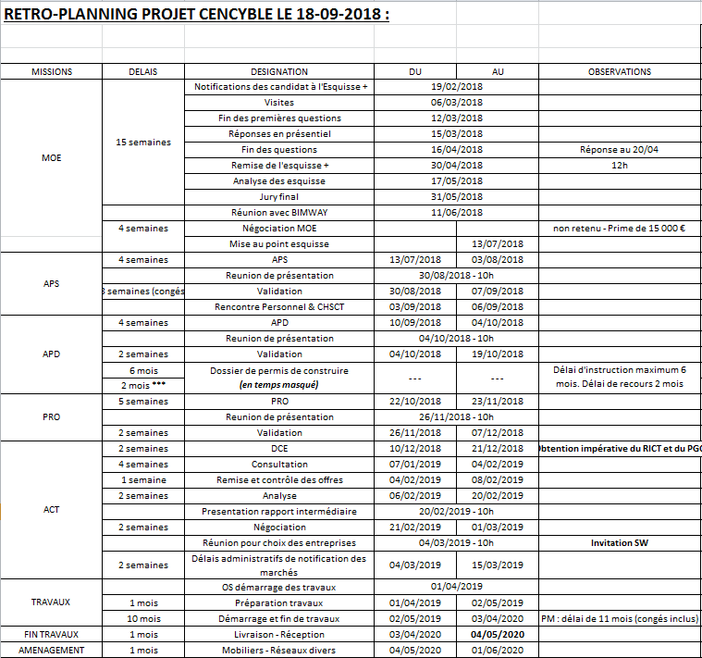

**Maisel (Construction 2 bâtiments, Rénovation 8 bâtiments) (Brest)**

* Ajouter la mission SSI avec la maitrise d’œuvre et la mission OPC extérieure à la maitrise d’œuvre.
* Riccardo Camarda quitte la Dirim (décision de modification de jury à prévoir) Thomas.
* Visites réalisées pour les missions diag avant travaux

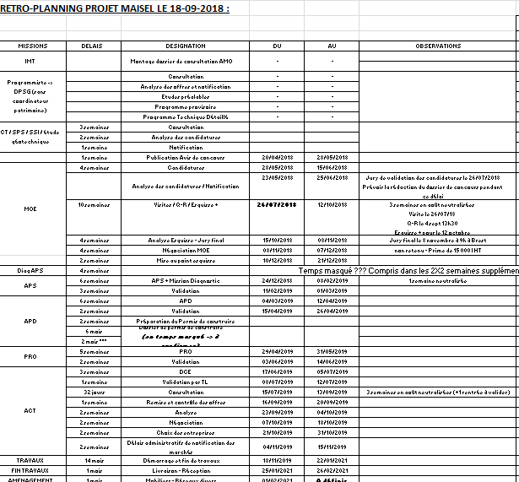

**Construction J (Nantes)**

* Procès renforcement de la passerelle, faire un point avec Chantal pour Smac et Dufisol (Roland)
* Nouvelle expertise le 21 septembre à 14 h 00.

**Marchés**

**Mission CT, SPS…**

Point a faire sur la consommation (thomas)

Relancer avec Brest sur 4 ans.

Quid avenant ? Thomas se rapproche de Qualiconsult pour augmenter la durée du marché => novembre.

**Matériels incendie**

Chef de projet, Christelle

Prévoir courrier de dénonciation pour fin mai (signature SW ou OVdV). A vérifier.

Cahier des charges en cours de réalisation à finir et transmettre au service marché pour mi-septembre, notification novembre

Choix d’un seul prestataire retenu pour les 3 campus.

Point le 04 octobre (Christelle G et Chantal)

**Portes et portail**

Marché région, date à vérifier (Chantal)

**Ascenseurs**

Chef de projet, Cyrille

Transmettre pour fin de semaine 40, la faisabilité côté DPSG et côté Finances

**Prestation de reprographie**

Chef de projet, Brigitte

Marché Ouestélio fini, pas reconduit. Etude en cours (BG)

**Prestation Heliographie**

Marché à relancer début 2019 (prestations identiques, intégrer les besoins pour Rennes)

**Vitrerie**

Chef de projet, Gwen

Marché à lancer pour 2019.

**Climatisation + Clim SB arago**

Lancer le marché, ne pas attendre 2020 (Cyrille). Roland se rapproche de Cyrille.

**Matériels électrique (Nantes)**

Marché à lancer, consulter le BPU Brestois et Rennais. Septembre 2018

**Terrasses**

Chef de projet, Sezny

Fin du marché pour Brest et Rennes (déc 2019) prévoir courrier de résiliation)

Marché pour Nantes (avril 2019) à confirmer

**Gaz**

Consultation à lancer pour 2019 (Brest, Rennes et Paris)

Chiffrage à demander H3C énergie (Thomas)

**Taxi**

Chef de projet, Bernard

Marché à relancer, fin janvier

Bernard à transmis le cahier des charges.

**Points messageries**

* Avocat, nouvelle facture, Roland fait un point avec Chantal.